Tema 3: Manejo de transacciones y transacciones anidadas:
El manejo de transacciones es un pilar fundamental en la arquitectura de los Sistemas de Gestión de Bases de Datos Relacionales (SGBDR), esencial para garantizar la integridad y consistencia de la información. Una transacción se define formalmente como una secuencia lógica de una o más operaciones de base de datos tratadas como una unidad atómica de trabajo. Esto significa que la transacción debe adherirse estrictamente al principio de Atomicidad: o todas las operaciones se completan exitosamente, o ninguna de ellas se ejecuta, revirtiendo el sistema a su estado original. Este comportamiento es indispensable para cumplir con las propiedades ACID (Atomicidad, Consistencia, Aislamiento y Durabilidad), que aseguran la fiabilidad del sistema. En entornos Transact-SQL (T-SQL), el manejo explícito se realiza mediante las instrucciones BEGIN TRANSACTION para delimitar el inicio de la unidad, y COMMIT TRANSACTION o ROLLBACK TRANSACTION para confirmar los cambios permanentemente o deshacerlos completamente, respectivamente.
El concepto de transacciones anidadas se refiere a la capacidad de iniciar una nueva transacción dentro del ámbito de una transacción ya existente. En SQL Server, este anidamiento se gestiona a través del contador de sistema @@TRANCOUNT, el cual se incrementa con cada BEGIN TRANSACTION y se decrementa con cada COMMIT TRANSACTION correspondiente. Es crucial destacar que, a pesar del anidamiento, el SGBDR opera bajo una única transacción real a nivel de base de datos: un COMMIT interno solo reduce el nivel de anidamiento, mientras que la confirmación de datos se produce únicamente cuando el COMMIT final de la transacción más externa reduce @@TRANCOUNT a cero. Sin embargo, un ROLLBACK TRANSACTION ejecutado en cualquier nivel anula la transacción completa, revirtiendo todos los cambios hasta el BEGIN TRAN inicial. Para un control de errores más granular, se emplea la instrucción SAVE TRANSACTION o punto de guardado (Savepoint), la cual permite al desarrollador anular selectivamente una porción de las operaciones internas sin necesidad de revertir toda la transacción principal.
La aplicación práctica de estas técnicas es imperativa en un sistema crítico como el Proyecto Hospitalario propuesto, donde la consistencia de los datos impacta directamente en la calidad asistencial. Por ejemplo, procesos como la Internación de un paciente, que requieren la inserción en la tabla Internacion y la simultánea actualización del estado de la Cama a "Ocupada", deben encapsularse en una única transacción para evitar inconsistencias que dejen al sistema en un estado ambiguo. El uso estratégico de puntos de guardado es especialmente valioso dentro de los procedimientos almacenados, permitiendo que una operación compleja, como la facturación de una Intervención con múltiples Procedimientos, pueda revertir un paso fallido individualmente sin comprometer los pasos anteriores exitosos, garantizando así la integridad transaccional sin sacrificar la eficiencia operativa del sistema.
Casos de aplicación:
Transacción Simple:
El proceso de Ingreso de un Paciente a Internación requiere la actualización atómica de dos entidades principales:
- Registro de Internación: Se inserta un nuevo registro en la tabla Internacion.
- Asignación de Recurso: Se actualiza la tabla Cama para cambiar su estado a "Ocupada".
Esta transacción garantiza que si la cama no puede ser marcada como ocupada (por un error de clave foránea o datos), el registro de internación del paciente será revertido (ROLLBACK). De igual manera, si el registro de internación falla, la cama nunca será marcada como ocupada. Esto previene inconsistencias lógicas donde un paciente está registrado como internado sin un recurso físico asignado, o viceversa, cumpliendo con la Integridad Referencial y Consistencia.
Código:
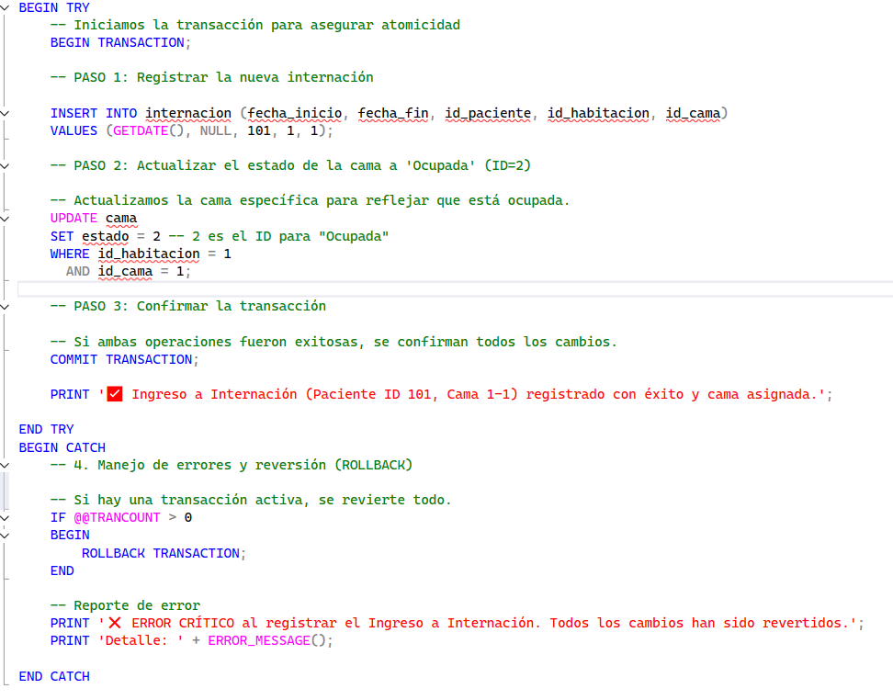
Transacción anidada y puntos de guardado:
Una Intervención quirúrgica o terapéutica se compone de una entidad principal (Intervencion) y múltiples sub-operaciones registradas en la tabla Procedimiento.
- Atomicidad Global: Se inicia una única transacción externa (BEGIN TRANSACTION) para garantizar que la Intervención solo se confirme si, como mínimo, la entidad principal y sus procedimientos esenciales son registrados.
- Aislamiento de Errores: Antes de registrar cada Procedimiento individual, se establece un Punto de Guardado específico. Si la inserción de un procedimiento falla (por ejemplo, porque la combinación de id_profesion y id_tipo_procedimiento es inválida debido a una restricción de clave foránea), la lógica de manejo de errores en el bloque CATCH ejecuta un ROLLBACK TRANSACTION dirigido específicamente a ese Punto de Guardado.
- Eficiencia y Consistencia: Este enfoque asegura que la falla de un sub-paso no fuerce la anulación de toda la Intervención. Los procedimientos exitosos anteriores permanecen intactos dentro de la transacción, permitiendo al sistema omitir el paso fallido, registrar el resto de los procedimientos y finalmente ejecutar el COMMIT de la transacción externa. Esto maximiza la eficiencia operativa al minimizar la pérdida de trabajo, manteniendo la base de datos en un estado consistente.
Código:

